NOTA BENE: LA SEGUENTE GUIDA CONSENTE ALL’UTENTE IN POSSESSO DEI 24 CFU DI RICHIEDERNE LA CERTIFICAZIONE. SI CONSIGLIA DI CONFERMARE LA DOMANDA ESCLUSIVAMENTE SE SI E’ IN POSSESSO DEI REQUISITI RICHIESTI DAL D.M. 616/2017.
SI RICORDA CHE LA CERTIFICAZIONE POTRA’ ESSERE RILASCIATA SOLAMENTE SE GLI ULTIMI CREDITI SONO STATI CONSEGUITI PRESSO L’UNIVERSITA’ DEGLI STUDI DI PALERMO.
IL SISTEMA CONSENTE IL RILASCIO ESCLUSIVAMENTE DI UNA SOLA CERTIFICAZIONE VALIDA ANCHE PER PIU’ CLASSI DI CONCORSO. LA RICHIESTA DI CERTIFICAZIONE, PERTANTO, ANCHE SE RELATIVA A PIU’ CLASSI DI CONCORSO VA EFFETTUATA CON UN'UNICA PRATICA. IL SISTEMA NON CONSENTE DI GENERARE PIU’ DI UNA RICHIESTA.
Guida alla certificazione dei 24 CFU
Dopo avere effettuato la registrazione e l’accesso al Portale Studenti (https://immaweb.unipa.it/immaweb/home.seam ) l’utente dovrà avviare una nuova pratica amministrativa dal menù “PRATICHE”:
Tra le pratiche disponibili l’utente dovrà selezionare la voce “Certificazione 24 CFU,…”:

A questo punto, si aprirà un ulteriore elenco di possibili scelte e l’utente dovrà selezionare la pratica “Formazione insegnanti – Immatricolazione e Richiesta Certificazione”
Nella schermata generata dalla scelta precedente, andrà inserita la Struttura didattica (per tutti gli insegnamenti la struttura sarà sempre “Scuola delle Scienze Umane e del patrimonio Culturale”) e dopo averla inserita, la scelta potrà essere confermata attraverso il tasto verde “SELEZIONA”:

Il Corso andrà selezionato come riportato nell’immagine seguente:

Nel passaggio successivo andrà confermata la richiesta di immatricolazione e la richiesta di calcolo delle tasse:
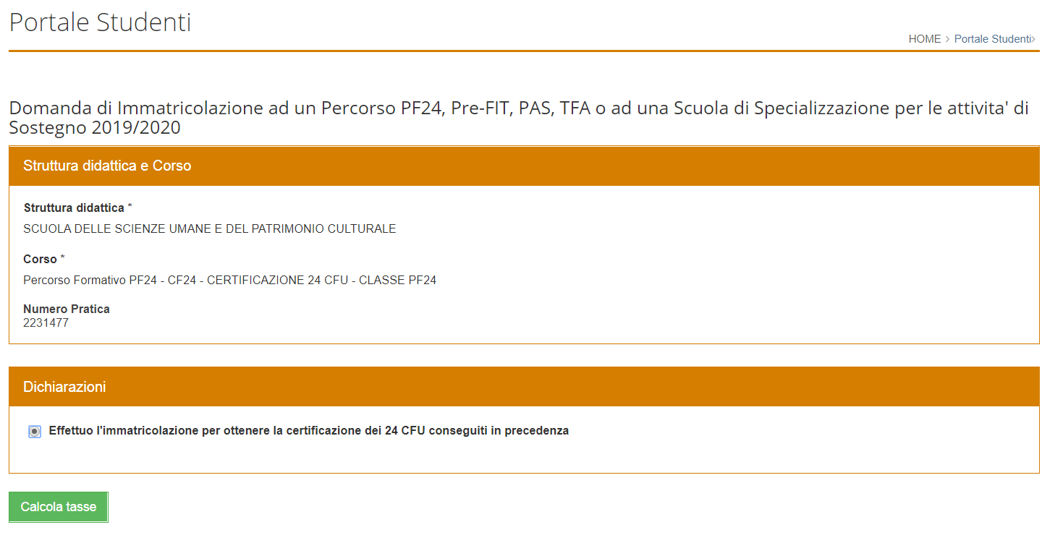

Nei campi successivi andranno inseriti gli ambiti, gli insegnamenti (materie) e la classe di concorso per la quale viene effettuata la richiesta.
La pratica dovrà essere compilata per ciascun ambito per cui si posseggono i crediti.
Se la materia può essere convalidata per tutte le classi di concorso, è possibile selezionare dal menù a tendina relativo alla “Classe di Concorso” la voce “TUTTE - tutte le classi di concorso”.
N.B. Digitando più in basso la voce “inserisci insegnamento”, viene confermata la compilazione dei campi appena effettuata e si può procedere modificando gli stessi campi per richiedere la certificazione di ulteriori ambiti o di ulteriori classi di concorso, digitando ogni volta il tasto “inserisci insegnamento”. La certificazione rilasciata conterrà così tutti gli insegnamenti e tutte le classi di concorso di inserite dall’utente.
I campi successivi vanno compilati solo se si chiede la convalida di insegnamenti non presenti nel menù a tendina subito sopra (Insegnamenti sostenuti presso altri Atenei o non presenti nella banca dati di Ateneo).
Come descritto sopra, ogni inserimento va confermato attraverso il tasto “Inserisci insegnamento”:
La pratica viene completata attraverso il tasto di conferma con la generazione di un MAV da 20 euro:
Coloro i quali non si siano laureati presso gli Atenei in elenco o coloro i quali siano in possesso di Diploma I.S.E.F. dovranno allegare certificazione o autocertificazione del proprio piano di studi nel riquadro di seguito raffigurato

Dopo l’elaborazione da parte degli uffici della richiesta (entro il termine di 30 giorni) il sistema invierà una comunicazione all’indirizzo gmail istituzionale generato al momento dell’iscrizione sul Portale studenti (nomeutente@community.unipa.it). Da questo momento sarà possibile scaricare dal Portale la certificazione attraverso il link di seguito:

